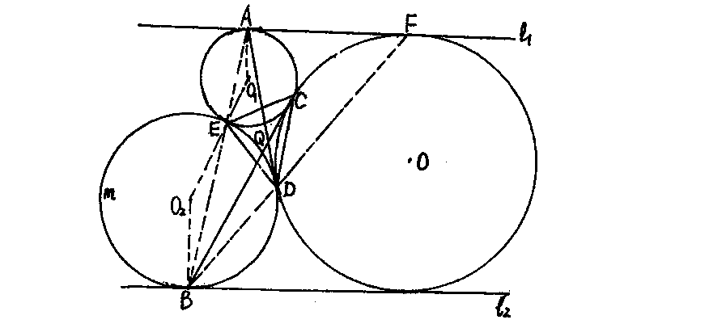
加试模拟训练题
1、一圆切于两条平行线，第二个圆切于，外切O于，第三个圆O₂切于，外切O于，外切O₁于，交于，求证是的外心。

2．已知$a_{n}=1+\frac{1}{2}+\frac{1}{3}+⋅+\frac{1}{n}(n∈N^{})\text{.}$
试证：当$n≥2$时，$a_{n^{2}}>2(\frac{a_{2}}{2}+\frac{a_{3}}{3}+⋅+\frac{a_{n}}{n})+\frac{1}{n}\text{.}$

3．平面上给定4n+1个点，任意三点不共线，证明：可以用其中的4n个点组成2n
对，连接每对点的2n条线段至少有n个不同的交点．

4．1987可以在b进制中写成三位数$\overline{\text{xyz}}$，如果$x+y+z=1+9+8+7$，试确定所有可能的$x\text{,,}y,z$和$b$。

加试模拟训练题（13）
1、一圆切于两条平行线，第二个圆切于，外切O于，第三个圆O₂切于，外切O于，外切O₁于，交于，求证是的外心。
证明 由∥，知，从而有，即三点共线。同理由∥，可得三点共线。又因为，所以四点共圆，，即点在与的根轴上。又因为在与的根轴上，所以是与的根轴。同理是与的根轴，因此为根心，且有，即是的外心。
2．已知$a_{n}=1+\frac{1}{2}+\frac{1}{3}+⋅+\frac{1}{n}(n∈N^{})\text{.}$
试证：当$n≥2$时，$a_{n^{2}}>2(\frac{a_{2}}{2}+\frac{a_{3}}{3}+⋅+\frac{a_{n}}{n})+\frac{1}{n}\text{.}$
证明：（1）当$n=2$时，左边=$a_{2^{2}}=(1+\frac{1}{2})^{2}=\frac{9}{4};$ 右边=$a_{2^{2}}=2⋅\frac{a_{2}}{2}+\frac{1}{2}=\frac{3}{2}+\frac{1}{2}=2;$
$\frac{9}{4}>2$，所以，所证不等式成立.
（2）假设$n=k(k≥2)$时不等式成立，即$a_{k^{2}}>2(\frac{a_{2}}{2}+\frac{a_{3}}{3}+⋅+\frac{a_{k}}{k})+\frac{1}{k}$成立.
当$n=k+1$时，$a_{{k+1}^{2}}=(a_{k}+\frac{1}{k+1})^{2}=a_{k^{2}}+\frac{2a_{k}}{k+1}+\frac{1}{(k+1)^{2}}$
$2(\frac{a_{2}}{2}+\frac{a_{3}}{3}+⋅+\frac{a_{k}}{k})+\frac{1}{k}+\frac{2(a_{k+1}−\frac{1}{k+1})}{k+1}+\frac{1}{(k+1)^{2}}$
$=2(\frac{a_{2}}{2}+\frac{a_{3}}{3}+⋅+\frac{a_{k}}{k}+\frac{a_{k+1}}{k+1})+\frac{1}{k}−\frac{1}{(k+1)^{2}}$$=2(\frac{a_{2}}{2}+\frac{a_{3}}{3}+⋅+\frac{a_{k}}{k}+\frac{a_{k+1}}{k+1})+\frac{k^{2}+k+1}{k(k+1)^{2}}$
$2(\frac{a_{2}}{2}+\frac{a_{3}}{3}+⋅+\frac{a_{k}}{k}+\frac{a_{k+1}}{k+1})+\frac{k^{2}+k}{k(k+1)^{2}}$$=2(\frac{a_{2}}{2}+\frac{a_{3}}{3}+⋅+\frac{a_{k}}{k}+\frac{a_{k+1}}{k+1})+\frac{1}{k+1},$
所以，当$n=k+1$时，不等式也成立.
由（1）、（2）可知，当$n∈N,n≥2$时，所证不等式成立.
3．平面上给定4n+1个点，任意三点不共线，证明：可以用其中的4n个点组成2n
对，连接每对点的2n条线段至少有n个不同的交点．
A
B
C
D
E
取ADEC四点
A
B
C
D
E
取BCDE四点

解：利用数学归纳法，当n=1时，五个点A、B、C、D、E的凸包分凸五边形、四边形、三角形，假设当n=4k+1 时命题成立，那么由于平面内有限点的连线是有限多条，因此，存在一条直线L，它与给定点中任意两点的连线均不平行，将L平行移动，最初给定点在L的同一侧，经过平行移动可以使L的另一侧给定点的个数由0逐渐增加至5，我们开始时就选取这5个点，这5个点中两对点所成的两条线段的交点为M，剩
下的1个点与其余4(n-1)个点，根据归纳假设它们可产生n-1个不同交点．这n-1
个交点与M位于直线L的两侧，从而得到n个不同的交点．得证．
4．1987可以在b进制中写成三位数$\overline{\text{xyz}}$，如果$x+y+z=1+9+8+7$，试确定所有可能的$x\text{,,}y,z$和$b$。（1987年加拿大数学竞赛试题）
解：易知${\text{xb}}^{2}=\text{1987},x+y+z=\text{25}$，从而$x(b^{2}−1)+y(b−1)=\text{162}$，
即$(b−1)[(b+1)x+y]=\text{1962}=2×3^{2}×\text{109}$，
由$b>\text{10}$知$b−1>9$。由$\text{1962}≥b^{2}−1$知$b≤\sqrt{\text{1963}}<\text{45}$故$9<b−1<\text{45}$；
又因为$\text{1962}=2×3^{2}×\text{109}$有12个正约数，分别为1,2，3,6，9,18,109,218,327,654,981,1962，所以$b−1=\text{18}$，从而$b=\text{19}$。
又由$\text{1987}=5×{\text{19}}^{2}+9×\text{19}+\text{11}$知$x=5,y=9,z=\text{11}\text{.}$

